GUÍA DE PRÁCTICA #7
POTENCIA EN CIRCUITOS TRIFÁSICOS

OBJETIVOS
Objetivo General
- Calcular y analizar la potencia activa, reactiva y aparente consumida por una carga trifásica.
- Realizar medición de potencia activa y factor de forma experimental.
Objetivos Específicos
- Determinar las potencias reales, aparentes y reactivas asociadas a un circuito trifásico de forma experimental.
- Calcular el banco de capacitores necesario para corregir el factor de potencia de un circuito trifásico.
- Contrastar las potencias y corrientes de línea de alimentación en un circuito antes y después de corregir el factor de potencia.

LISTA DE MATERIALES PARA LA REALIZACIÓN DE PRÁCTICA EN EL LABORATORIO
CANT | NOMBRE | DESCRIPCIÓN | IMAGEN
1 | Hampden Model HMRL-3  Resistance | Banco de resistores | 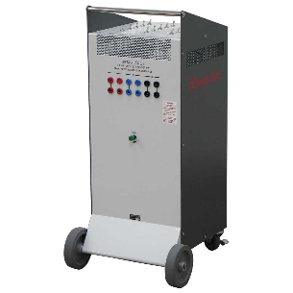
1 | Hampden Model HMRL-3  Inductance | Banco de inductores | 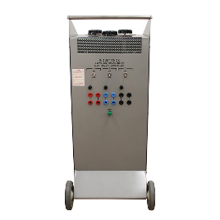
1 | Hampden Model HMRL-3  Capacitance | Banco de capacitores | 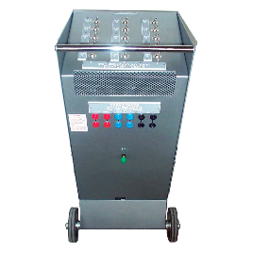
1 | Fluke 115 | Multímetro
1 | GW Instek LRC-817 | Medidor LRC | 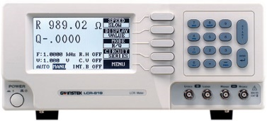
1 | Fluke 1732 | Analizador de energía
1 | Extech 380801 | Vatímetro digital
15 | Cables | Cables banana-banana | 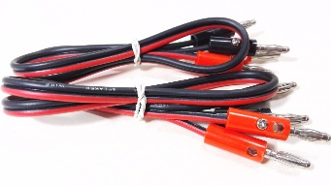
1 | Mesa de trabajo, secuencia positiva | Fuente Trifásica 208/120V | 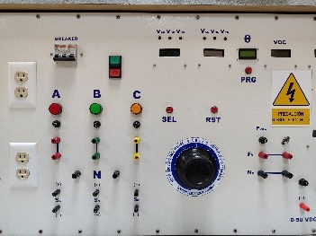

EXPERIMENTO #1: MEDICIÓN DE POTENCIA TRIFÁSICA.
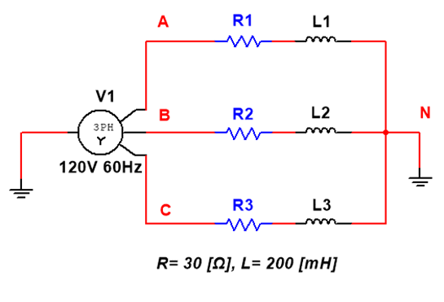
Figura 1. Diagrama esquemático del circuito del experimento #1.

- Arme el circuito de la figura 1 en la mesa de trabajo y utilizando el Registrador de Energía Fluke 1732 y obtenga las siguientes mediciones:
- Potencia activa de línea $P_{A}, P_{B}, P_{C}$.
- Potencia activa total del sistema $P_{Total}$.
- Corrientes de línea $I_{A}, I_{B}, I_{C}$.

- Con los valores obtenidos en el punto anterior, obtener de forma indirecta lo siguiente:
- Potencia reactiva del sistema $Q_{Total}$.
- Potencia aparente del sistema $S_{Total}$.
- Factor de potencia del sistema ${FP}_{Total}$.
- Utilice equipos de medición para confirmar las mediciones realizadas en el punto 2.
- Dibujar el triángulo de potencia del sistema utilizando los datos obtenidos en los numerales anteriores.
EXPERIMENTO #2: MEJORAMIENTO DEL FACTOR DE POTENCIA, BANCO EN Δ.
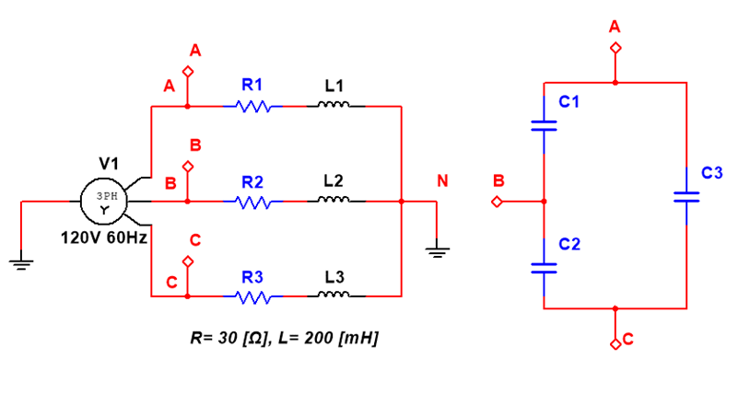
Figura 2. Diagrama esquemático del circuito del experimento #2.

- Determine teóricamente los valores de las capacitancias (C1, C2, C3) del banco de capacitores de la figura 2, de tal forma que el factor de potencia del sistema sea mayor o igual a 0.98 en atraso, utilice los valores del circuito del experimento #1.
- Arme el circuito de la figura 2 en la mesa de trabajo y utilizando el Registrador de Energía Fluke 1732 obtenga las siguientes mediciones:
- Potencias del sistema $P_{Total}, Q_{Total}, S_{Total}$.
- Facto de potencia mejorado del sistema ${FP}_{Total}$
- Corrientes de línea $I_{A}, I_{B}, I_{C}$.
- Dibuje el nuevo triángulo de potencia con los valores obtenidos

EXPERIMENTO #3: MEJORAMIENTO DEL FACTOR DE POTENCIA, BANCO EN Y.
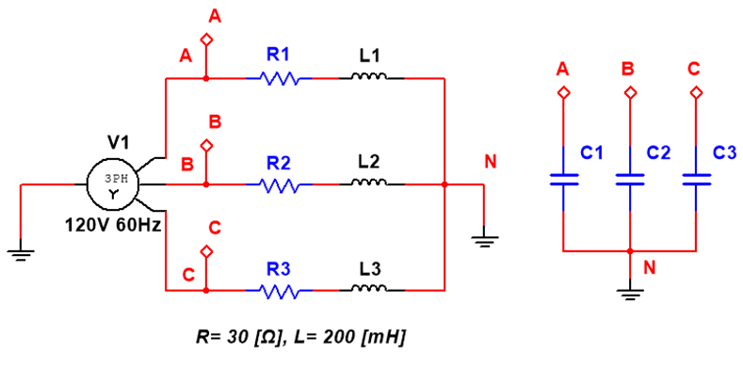
Figura 3. Diagrama esquemático del circuito del experimento #2.

- Determine teóricamente los valores de las capacitancias (C1, C2, C3) del banco de capacitores de la figura 3, de tal forma que el factor de potencia del sistema sea mayor o igual a 0.98 en atraso, utilice los valores del circuito del experimento #1.
- Arme el circuito de la figura 2 en la mesa de trabajo y utilizando el Registrador de Energía Fluke 1732 obtenga las siguientes mediciones:
- Potencias del sistema $P_{Total}, Q_{Total}, S_{Total}$.
- Facto de potencia mejorado del sistema ${FP}_{Total}$
- Corrientes de línea $I_{A}, I_{B}, I_{C}$.
- Dibuje el nuevo triángulo de potencia con los valores obtenidos

PREGUNTAS
- Escriba 3 aplicaciones de los bancos de capacitores.
- ¿Cuál es la diferencia entre el banco de capacitores conectado en estrella y delta?
- ¿Qué tipo de sanciones hay de parte de CNEL EP si una empresa no cumple con el factor de potencia estipulado en el reglamento? ¿Cuál es ese factor de potencia?
- Se tiene una red trifásica balanceada cuyo consumo de potencia será evaluado usando el método de los dos vatímetros. ¿Cuál será la diferencia en los valores medidos por los vatímetros si se cambia la secuencia de la alimentación de positiva a negativa? Verifique sus conclusiones mediante una simulación sencilla.
- Demuestre la relación de las magnitudes entre el voltaje de Línea a Línea y voltaje de Línea a Neutro:
$$\frac{V_{LL}}{V_{LN}}=\sqrt{3}$$
- ¿Por qué podría ser necesario que un banco de capacitores que esté conectado en estrella con conexión a tierra?
- ¿Cuáles son las principales diferencias entre un vatímetro y un registrador o analizador de energía?

